**おくすりナビ（２０１９年　２月号）**

2年生

インターネットにひそむ罠！？

**健康食品・サプリメント・美容品などについて**

**このような言い回しにだまされないで！**

以前の不調がウソのようです！

（本人の感想です）

あまりの効果に

　　びっくりしました！

（本人の感想です）



これのお陰でせたのかも･･･

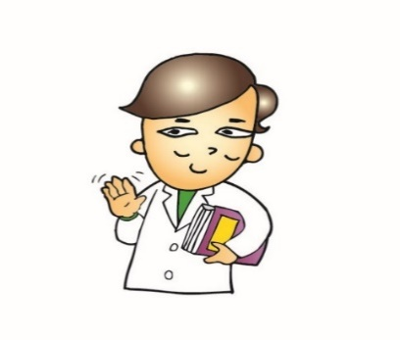

（本人の感想です）

タレント△△も愛用！

“医師の約8割が認めました”

“○○大学名誉教授※も推奨”

※ …教育や学術で、著しいのあった方に、

退職後に与えられる称号

このような体験談や強調した表示の広告には、科学的データがない場合も多く、必ず効果が得られるとは限りません。このような広告に対しては「本当に効果があるの？」「安全なの？」と 疑ってかかる ことが大事です。

健康やお薬などについて、気になることがある方は、相談薬局・出張相談会で薬剤師に気軽にお尋ねください。

**《 －出張相談会－　 保健室に薬剤師が来ます 》**

おくすりナビ、医薬品や健康などについて、質問・相談が

ある人は保健室まで！

**●月●日　午後●時●分～●時●分**

作成・発行元